# Fundamentare teoretică

# *Segmentarea polipilor intestinali din imagini endoscopice*

**Endoscopia cu capsulă video**

*Endoscopia cu capsulă video* este un mijloc inovativ de diagnosticare în gastroenterologie. Această modalitate necesită fotografii ale tractului gastrointestinal folosind o cameră în miniatură care are atașate LED-uri. Capsula transmite imagini ale tractului gastrointestinal la un dispozitiv capabil de înregistrare.

**Caracteristicile urmărite pentru detecția polipilor**

Polipii care trebuie să fie detectați într-o imagine sunt caracterizați printr-o formă distinctivă și uneori prin culoarea și textura lor. Privind informațiile medicale despre polipii intestinali, geometria acestora poate fi eventual clasificată în două tipuri:

* *polipi pedunculați* (care au structură similară cu o ciupercă, atașați de o tulpină subțire de mucoasa colonului)
* *polipi sesili* (care au structură similară cu o ciupercă fără tulpină)

Culori comune ale polipilor intestinali sunt cele *roșiatice*, iar textura lor este similară cu cea a creierului uman.

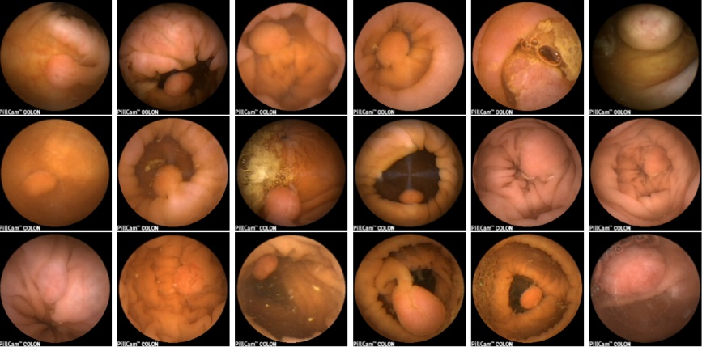

Figura 1. Varietatea aparițiilor polipilor (imagine obținută prin *endoscopie*)

**Tehnica de imagistică prin colonoscopie**

*Tehnica de imagistică prin colonoscopie*, de asemenea, folosește detalii precum forma, textura și culoarea pentru a detecta polipii. Totuși, datorită diferențelor, în ceea ce privește tehnica, față de *endoscopie*, imaginile obținute au caracteristici diferite, deci sunt necesare metode unice pentru identificarea polipilor.

**Diferențe dintre imaginile obținute folosind cele două tehnici**

Deoarece *endoscopia* se realizează folosind un dispozitiv de fotografiere necontrolat, care se deplasează automat, este predispus la saturație luminosă, imaginile obținute fiind relativ difuze. Pe de altă parte, prin folosirea *colonoscopiei*, imaginile obținute vor arăta mai specular.

De asemenea, prin folosirea *endoscopiei* există o posibilitate mai ridicată de a obține o imagine blurată.

**Detecția și segmentarea polipilor dintr-o imagine**

Clasificarea metodelor pentru detectarea/segmentarea polipilor se poate realiza în următorul mod:

1. *Detecția polipilor* – găsirea locului unde este prezent un cadru care conține polipul/polipii (nu neapărat locația polipului/polipilor în cadrul respectiv)
2. *Segmentarea polipilor* – odată ce un cadru care conține polipul/polipii este selectata o zonă cu mucoasă în care acesta/aceștia apar.

Procesul de obținere a cadrului care conține obiectul dorit este o problemă mult mai dificilă decât cele ulterioare. Acest lucru este datorat numărului mare de cadre prin care algoritmul de identificare trebuie să itereze. De regulă pentru detecție se folosesc metode bazate pe *Machine Learning*. Deoarece este necesară doar segmentarea, nu se va detalia partea procesului de detecție.

**Segmentarea polipilor dintr-un cadru obținut prin *endoscopie***

Procesul de segmentare a polipior dintr-un cadru este relativ mai ușor decât procesul de identificare a acestora. După cum s-a observat anterior, aspectele referitoare la culoare, textură și formă nu sunt suficiente pentru a realiza segmentarea.

Pentru realizarea segmentării este necesară urmărirea pașilor:

1. Preprocesarea imaginii

* înainte de a aplica orice algoritm de segmentare este necesară efectuarea unor operații precum:

1. conversia imaginii în grayscale
2. dezintercalarea imaginii
3. corecția reflexiilor
4. inversarea imaginii grayscale
5. Segmentarea imaginii
6. Îmbinarea regiunilor

Bazată pe informații legate de regiuni

* + se calculează mai întâi harta vecinătăților imaginii și se identifică pixelii frontieră între fiecare pereche de regiuni și după se categorisesc regiunile și frontierele în funcție de cantitatea de informație conținută (de exemplu o regiune cu puțină informație va avea un nivel foarte jos de gri și o deviație standard foarte joasă a acestui nivel de gri)
  + slăbiciunea frontierei se poate măsura folosind ecuația (1)

*FrontierWeakness = a * gradient + b * median* (1)

*gradient* = informația despre media gradientului pixelilor frontieră

*median* = tăria frontierei (măsurată prin frontierele care sunt păstrate după aplicarea a două filtrări de creștere mediană, care ajută la eliminarea regiunilor create de vene)

* + se îmbină și se categorisesc regiunile până când numărul lor este stabilizat și nu mai există frontiere slabe

**Referințe bibliografice**

[1] https://arxiv.org/pdf/1609.01915.pdf

[2] refbase.cvc.uab.es/files/BSV2011b.pdf